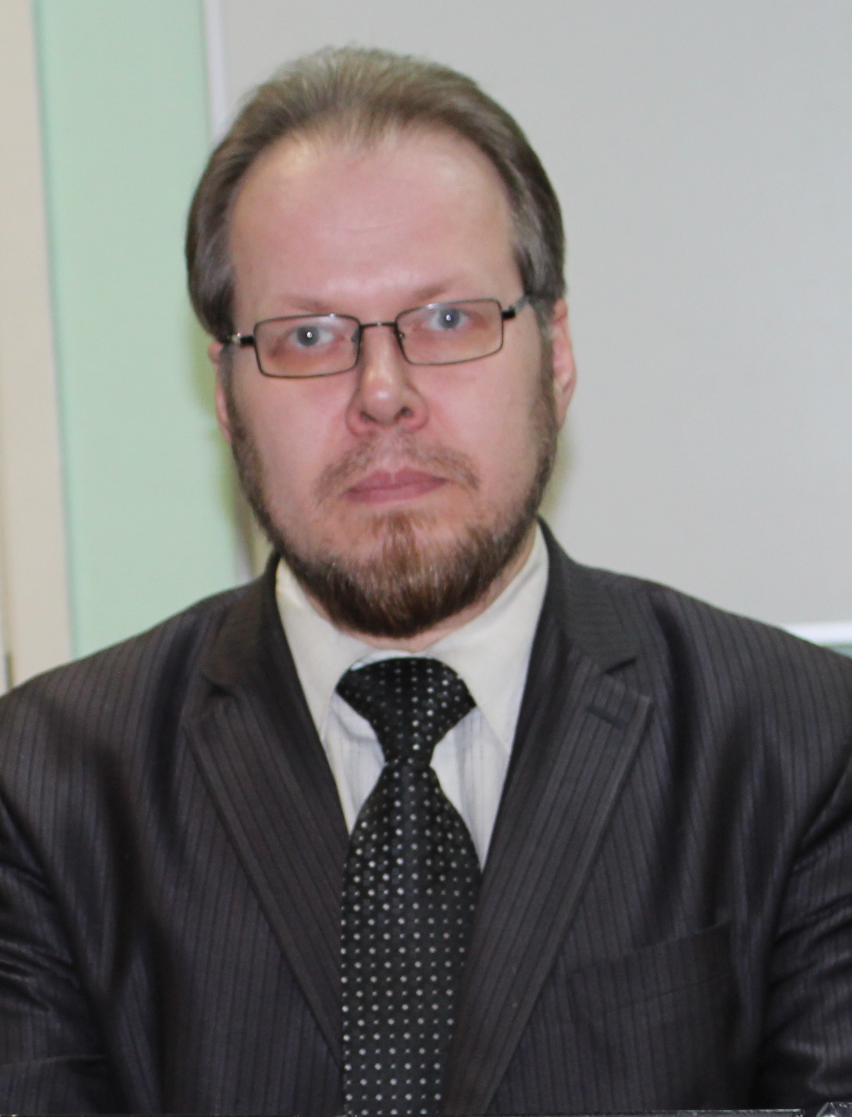
А.А. Федотов

Главный редактор научного журнала
«На пути к гражданскому обществу»,
доктор исторических наук, профессор
Ивановского филиала
ЧОУ ВО «Институт управления»

Анатолий Николаевич Ежов:
строчки биографии

Анатолий Николаевич Ежов родился 25 ноября 1946 года. Елена Евстафьева в статье «По лезвию бритвы», опубликованной в 2002 году в журнале «Триумфальная арка», описывала вехи жизненного пути Анатолия Николаевича: «Родился в Смоленске. В 1955 году семья Ежовых переехала в Архангельск и три года жила в деревянном домике «на мхах». Экстремальный характер юного Анатолия Ежова проявился именно здесь, на Севере. Гонял футбольный мяч непременно по архангельским болотам (чтобы было труднее!), выходил на просторы Северной Двины на яхте «Финн» в непогоду, бегал на коньках в 35-градусный мороз на стадионе «Труд», в 14 лет стал чемпионом общества «Динамо» в Архангельске по стрельбе из боевого револьвера. <…> А мечтал он с детства стать космонавтом.
<…> После Архангельска – учеба в Витебске в техникуме связи, служба в армии под Минском, учеба и работа в Москве. И везде – экстремальные ситуации. <…> …его «космос» состоялся в науке, в образовании. Блестяще окончил престижный Московский экономико-статистический институт. В аспирантуре первым в СССР разработал и внедрил систему ЭВМ в преподавании общественных наук. В 32 года Ежову предложили возглавить один из московских вузов – отказался. Через год предложили руководить НИИ. Снова последовал его отказ. Рекомендовали на работу в аппарат ЦК КПСС (запредельная мечта любого карьериста). Опять отказ. Почему? «Я люблю и ценю свободу, независимость во всем».
Жизненный путь Анатолия Николаевича не был простым и ровным, взлеты чередовались с периодами, когда со стороны казалось, что все рухнуло. Как вспоминал ученый, писатель и спортсмен Е.А. Пеньковский «мы познакомились, когда ему было 33 <…>, и он обладал большой властью. Через несколько лет, когда Ежов сознательно, зная, чем рискует, выступил против преступности в науке и был исключен из партии, лишен средств к существованию, его жизнь и жизнь членов его семьи находились под реальной угрозой, он совсем не изменился. Люди в таких ситуациях теряют самообладание, впадают в панику, нервничают. Анатолий был также спокоен, уверен в себе и своем будущем, предельно мобилизован. <…> Именно тогда он делился со мной своими планами создания международных научных и образовательных организаций, международной системы аттестации, юридических центров. Делился научными планами. Я, признаться, всему этому не верил, да и кто бы поверил в чудо в то время. Но что-то подсказывало, что это возможно, ведь я уже достаточно хорошо знал этого человека».
Как писала Елена Евстафьева, «В 1990 году состоялись выборы в депутаты Моссовета. Ежова выдвинули кандидатом в депутаты ученые Госстроя СССР. По округу было 13 кандидатов. Работали целые команды. В этот исторический период началась «мода» сжигать публично партийные билеты, что казалось Ежову примитивным фарсом. Шансов выиграть выборы – ноль. К тому времени за плечами Анатолия Николаевича 22 года жизни в общежитиях, 20 лет – в долгах. Нет денег – нет команды. Однако свершилось очередное чудо. Ежов вместе с двумя верными друзьями без денег, публично подчеркивая, что на период выборов остается членом КПСС, выигрывает выборы. <…> Став депутатом, он сразу же отказался от зарплаты депутата в пользу пенсионеров своего округа. Вместе с Татьяной Пиццикеми из Италии Анатолий Николаевич организовал гуманитарную помощь неимущим через Волоколамскую церковь, бесплатное лечение детей-инвалидов в Италиии.
Народная артистка СССР, почетный гражданин г. Архангельска и г. Парижа Н.К. Мешко в предисловии к вышедшей в 2002 году книге А.Н. Ежова «Дорога к храму» так писала об Анатолии Николаевиче: «С первой встречи обнаружилось единство мировоззрения и жизненных устремлений, прежде всего патриотизм, не «квасной» или формальный, а глубинный, щемящий, который не оставляет ни на минуту и помогает делать все, что в твоих силах, для пользы Родины в образовании, просвещении, общественной деятельности. <…> В каждом человеке живет мечта, но лишь немногим удается воплотить ее в жизнь. Мечта Анатолия Николаевича – осуществить «громадье» планов своего отца Ежова Николая Семеновича, которые он начал, но не успел довести до конца. Это система образования в сфере управления, которая обеспечивает высокий профессионализм в делах управления финансами, организации труда, целесообразном, эффективном управлении экономикой, как необходимой основой жизни и развития страны на базе передовых достижений науки и техники». И, оценивая институт управления, Н.К. Мешко писала: «мечты сбываются». Об отце А.Н. Ежов вспоминал: «Отец был талантлив во всем. Играл на многих музыкальных инструментах, пел, танцевал, читал стихи, играл в пьесах, великолепно рисовал. Играл в футбол, волейбол, плавал, занимался акробатикой, боксом, шахматами, был чемпионом Ленинграда по баскетболу. Он имел два высших образования, окончил Ленинградский высший педагогический финансово-экономический институт и Ленинградскую финансовую академию. Получил ученую степень, был профессором, народным депутатом в трех регионах СССР. Прошел фронт, партийную работу, финансовую службу». Анатолий Николаевич унаследовал многие из талантов отца; в некоторых направлениях достиг столь больших высот, что лауреат Государственной премии РФ, секретарь Союза писателей России В.А. Силкин дал ему такую характеристику: «Смею заверить, что никогда не видел его праздно живущим, каждая минута у человека на все золота. Перечислить то, что он сделал за свою жизнь, потребовалось бы многотомное издание. Но и то, что Ежов выносит в так называемую справку об авторе, приводит в оторопь. Это немыслимые титулы и награды, почетные звания, рекорды и так далее».
А литературное творчество А.Н. Ежова известный московский писатель оценивает так: «Мне приходилось писать о его великолепных стихах <…> и они потрясали меня своей образной статью, житейской мудростью, легким юмором и грустью. В них царит необыкновенная ясность, нет пижонства, зауми, «ананасов в шампанском». Поэтому они сразу захватывают читателя своей свежестью, «диалогом» с горами, лесами, облаками, словом, со всем живым».
Спорт А.Н. Ежов, как уже было отмечено, любил с детства. В армии было «выполнение норм мастера спорта по борьбе самбо, пулевой стрельбе и выполнение норм первого разряда по 20 видам спорта». Как писала Т.А. Пиццикеми «Уже после 60 лет вернулся в большой спорт, установил свыше 2000(!) мировых рекордов в ги-ревом триатлоне в 390 экстремальных точках 221 страны всех континентов, материков и частей света (включая Северный и Южный полюсы). После 65 лет стал устанавливать мировые рекорды Гиннеса по подъему гирь, установив свыше 300 рекордов». Думаю, что жизненное кредо Анатолия Николаевича Ежова хорошо отражают следующие его слова: «Мои родные, друзья, товарищи по гиревому спорту в один голос твердят: «Хватит! Остановись! Побереги себя!» Что значит «остановись»? Моя жизнь – это постоянное движение, развитие. Остановиться – это значит завершить жизнь и перевести ее в русло обыденного существования. Это для меня неприемлемо. Остановите в полете птицу, самолет, ракету… Они упадут и разобьются. Я не хочу такой участи. Поэтому буду продолжать свой полет по жизни, пока Господь не прервет его». Хочется пожелать Анатолию Николаевичу всего самого доброго и новых свершений в науке, поэзии, спорте, как организатору образования.
©Федотов А.А., 2016

